**Γίνομαι δάσκαλος για μία μέρα, (μέρος 2ο)**

Ιστορία κεφ. 26, Β. Μ. σελ. 77.

Αφού ανοίξετε το βιβλίο σας στη σελίδα 77 και κάνετε ανάγνωση σε όλο το κείμενο, υπογραμμίστε κι εσείς ό, τι είναι υπογραμμισμένο και από εμένα.

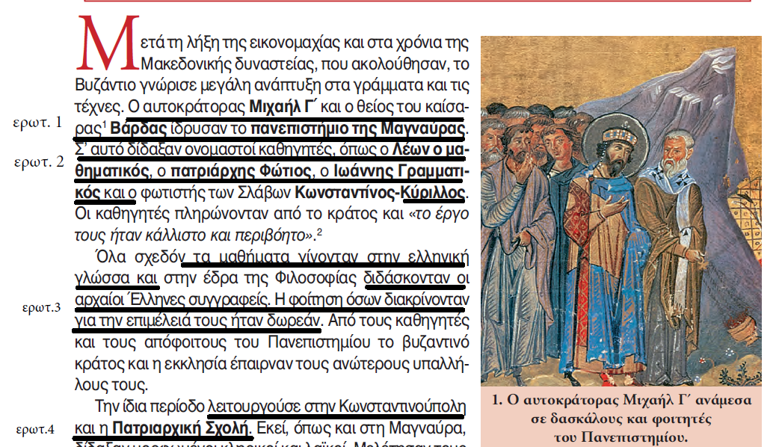

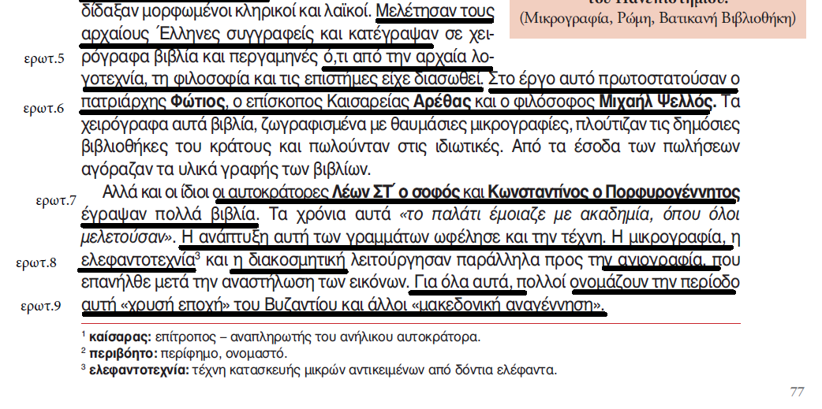

Ακολουθούν οι ερωτήσεις του μαθήματος. Όπως βλέπετε είναι σημειωμένες ήδη οι αντίστοιχες απαντήσεις. Αφού μελετήσετε πολύ καλά τις ερωτήσεις, περιμένω το νέο σας βίντεο ή τη νέα σας ηχογράφηση του μαθήματος. Η παρουσίαση του μαθήματος θα γίνει με βάση τις ερωτήσεις και χωρίς τη βοήθεια του βιβλίου. Αν κάποιος δυσκολεύεται να ανεβάσει βίντεο, ας μου στείλει mail να τον καθοδηγήσω. Ανυπομονώ να δω τη νέα σας εργασία!!!!!!!

1. Ποιοι ίδρυσαν το Πανεπιστήμιο της Μαγναύρας;
2. Ποιοι δίδασκαν σε αυτό;
3. Πώς λειτουργούσε το Πανεπιστήμιο;
4. Ποια άλλη σχολή λειτουργούσε την ίδια περίοδο;
5. Ποιο έργο έγινε εκεί;
6. Ποιοι πρωτοστατούσαν σε αυτό;
7. Ποιοι άλλοι βοήθησαν στην ανάπτυξη των γραμμάτων;
8. Πώς φέλησε την τέχνη η ανάπτυξη των γραμμάτων;
9. Πώς ονομάστηκε αυτή η περίοδος;